RGB vs Multiespectral vs Hiperespectral
RGB
RGB é o sistema mais conhecido de cores do mundo juntamente com o CMYK. O mesmo é utilizado em televisões, em computadores e em telemoveis. Utilizando 3 cores que é o vermelho para o R (red), o verde para o G (Green) e o azul para o B (blue). Ref: https://www.nixsensor.com/what-is-rgb-color/?srsltid=AfmBOoriU2EFi9B6B7Lc7OdqotwztW96TsbVeWqbJlM5B50xn9PsLAer
O intervelo de onda de espectro visivel a olho está todo ele englobado nas possiveis cores criadas pelo RGB sendo este então utilizado como formato standart para qualquer tipo de imagem. 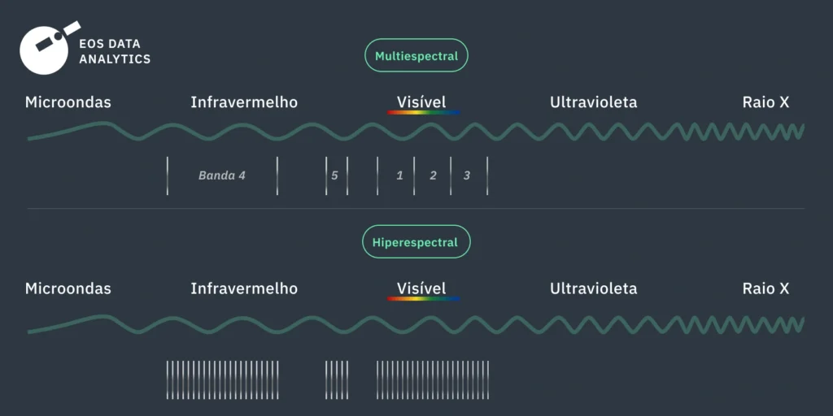
Ref https://eos.com/pt/blog/imagens-hiperespectrais-e-multiespectrais/
Multiespectral vs Hiperespectral
A principal diferença entre as imagens multiespectrais e hiperespectrais são a quantidade de bandas capturadas, a estreiteza dessa banda e os espectros de radiação eletromagnetica nela contidos.
Enquanto as imagens multiespectrais tem uma porção limitada de espectro eletromagnetico (que normalmente engloba RBG e uma banda pequena de infra vermelhos) as imagens hiperespectrais são capazes de distinguir milhares de banda individuais de um espectro de luz. Ref https://eos.com/pt/blog/imagens-hiperespectrais-e-multiespectrais/
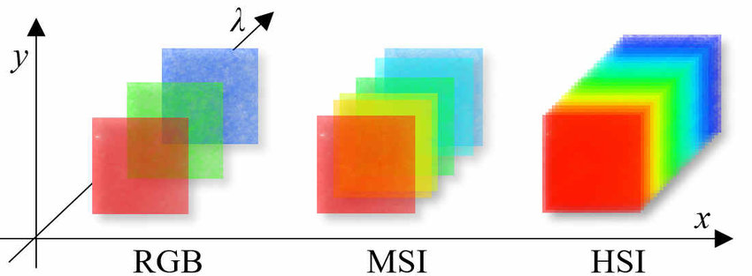
https://www.researchgate.net/figure/Difference-between-RGB-imaging-multispectral-imaging-MSI-and-hyperspectral-imaging_fig21_342491908
Métodos de captura, reprodução e visualização
Captura
Para capturar uma imagem hiperespectral precisamos de uma câmara hiperespectral. E o que diferencia essa câmara? As mesmas utilizam uma combinação inteligente de ótica, elementos dispersivos e detetores:
- Sistema ótico: Assim como as câmaras tradicionais, as câmaras hiperespectrais utilizam lentes e espelhos para capturar a luz da cena e direcioná-la para o elemento dispersivo. A qualidade do sistema ótico é crucial para garantir que a luz seja focada corretamente e capturada com alta resolução espacial, o que afeta diretamente a qualidade dos dados espectrais.
- Elemento Dispersivo: O elemento dispersivo é o “coração” de uma câmara hiperespectral. Este componente, que pode ser um prisma ou uma grade de difração, separa a luz incidente em seus diferentes cumprimentos de onda, semelhante a como um prisma separa a luz branca em um arco-íris. A capacidade do elemento dispersivo de separar com precisão os comprimentos de onda determina a resolução espectral da câmara, que é a capacidade de distinguir entre bandas espectrais muito próximas. Uma maior resolução espectral significa que a câmara pode detetar diferenças mais subtis na composição do material.
- Detetores: Os detetores sensíveis à luz registam a intensidade da luz em cada banda de comprimento de onda depois que a luz foi dispersa pelo elemento dispersivo. Os avanços na tecnologia de detetores revolucionaram a tecnologia hiperespectral. Materiais como o arsenieto de índio e gálio (InGaAs) e o telureto de mercúrio e cádmio (MCT) permitiram o desenvolvimento de sensores altamente sensíveis que podem operar em um intervalo mais amplo de comprimentos de onda. Esses avanços foram fundamentais para melhorar a qualidade dos dados hiperespectrais e ampliar suas aplicações.
- Processamento de dados: Uma vez capturada a imagem hiperespectral, os dados devem ser processados para extrair informações significativas. Isso envolve várias etapas, incluindo a correção atmosférica para eliminar os efeitos da atmosfera no sinal, a calibração para converter os dados brutos em unidades físicas e a análise espectral para identificar e classificar os materiais presentes na imagem. A complexidade do processamento de dados hiperespectrais é significativamente maior do que a das imagens RGB ou multiespectrais devido ao grande volume de dados envolvidos. No entanto, os avanços na potência computacional e nos algoritmos de aprendizado de máquina tornaram o processamento e a análise de dados hiperespectrais mais rápidos e eficientes.
Ref https://grupoacre.com.pt/tecnologia-hiperespectral-o-que-e-e-como-funciona/
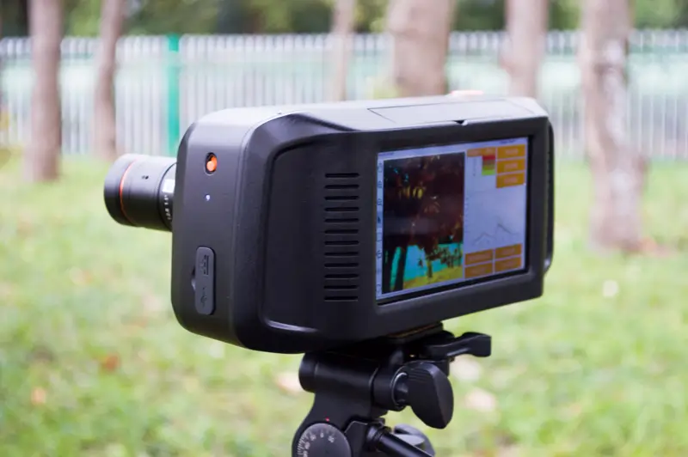
Ref https://torontech.com/pt/hyperspectral-imaging-cameras/
Reprodução e Visualização
As imagens hiperespectais deviam todas de ser reproduzidas em formato .envi . Esse formato é composto por 2 formatos, uma extensão .hdr e outra extensão .raw. Ref https://prediktera.com/download/pdf/Prediktera_Evince_Breeze_hyperspectral_file_format.pdf Para a reprodução da é utilizado o formato RGB para o olho humano conseguir ver os diferentes tipos de espetros presentes nas fotos. Um exemplo de uma imagem multiespectral e hiperespectal são imagens para fins de medicina como perceber a quantidade de sangue presente em algum sítio como mostra na foto de baixo.
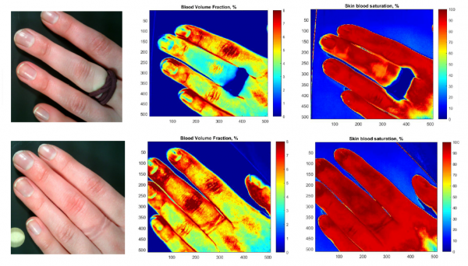
Ref https://www.specim.com/hyperspectral-imaging-applications/hyperspectral-imaging-in-pharmaceutics/

